К 86-летию Гражданской обороны
Российской Федерации

4 октября, отмечается 86-летие образования Гражданской обороны Российской Федерации.
Гражданская оборона - мощная система, включающая огромные материальные, технические и человеческие ресурсы, которая обеспечивает безопасность государства и активно используется для защиты населения от рисков и угроз современного мира. Силы гражданской обороны это эффективный инструмент защиты населения и территорий от природных катаклизмов и техногенных аварий.
На сегодняшний день гражданская оборона - мощная государственная резервная система по предупреждению, профилактике крупномасштабных чрезвычайных ситуаций, а также ликвидации последствий бедствий.
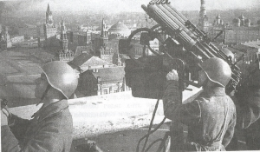
Из истории.

4 октября 1932года Постановлением Совета Народных Комиссаров СССР было утверждено «Положение о противовоздушной обороне территории СССР»,Этот акт и положил начало создания МПВО (местная противовоздушная оборона).
Эта дата считается днем рождения Гражданской обороны, так как именно те функции, которые выполняла МПВО страны, в дальнейшем продолжала совершенствовать и развивать Гражданская оборона СССР.

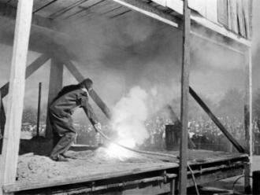
2 июля 1941года введена всеобщая обязательная подготовка населения к противовоздушной обороне
За годы Великой Отечественной войны формированиями МПВО было обезврежено более 400 тысяч авиабомб и 3,5 миллионов артиллерийских боеприпасов.
В условиях войны МПВО накопила богатый опыт организации защиты населения от ударов противника с воздуха и ликвидации их последствий и внесла достойный вклад в достижение общей победы нашей страны над фашистской Германией.
В период «холодной» войны потребовалось создать принципиально новую систему оборонных мероприятий по защите населения и объектов экономики от поражающих факторов вновь изобретенного оружия.
15 июля 1961 года Постановлением Совета Министров СССР местная противовоздушная оборона была преобразована в гражданскую оборону.Была создана новая общегосударственная система - Гражданская оборона СССР под непосредственное руководством Министерства обороны СССР.
С 1987 года на Гражданскую оборону официально были возложены обязанности по защите населения и объектов народного хозяйства от последствий аварий, катастроф, стихийных бедствий, проведение спасательных и восстановительных работ. Встал вопрос о формировании единой государственной системы, обеспечивающей заблаговременную подготовку к действиям в экстремальных условиях по преодолению ситуаций чрезвычайного характера, вызванных крупными авариями, катастрофами и стихийными бедствиями.
27 декабря 1990 года было принято Постановление Совета министров РСФСР «Об образовании российского корпуса спасателей на правах государственного комитета РСФСР, а также формирование единой государственно-общественной системы прогнозирования, предотвращения и ликвидации последствий чрезвычайных ситуаций».
В мае 1993 года Россия вступила в Международную организацию гражданской обороны (МОГО).
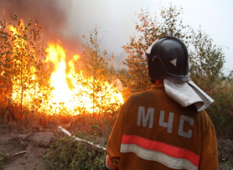
В 1994 году было создано Министерство по делам гражданской обороны, чрезвычайным ситуациям и ликвидации последствий стихийных бедствий (МЧС России).

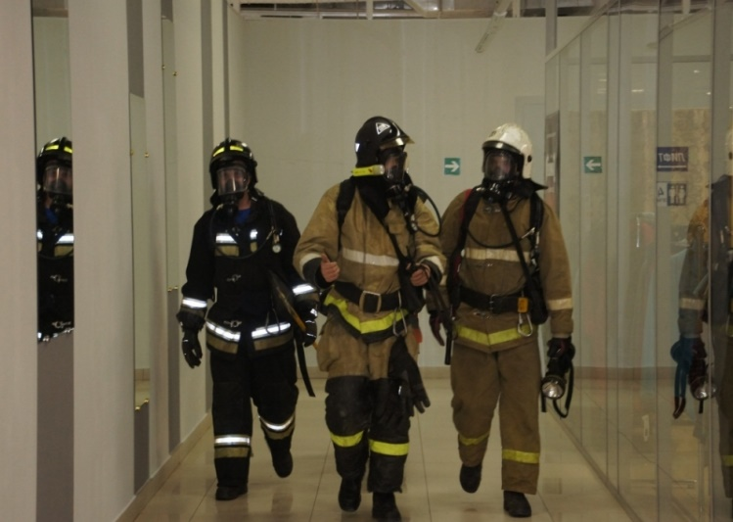

В современных условиях гражданская оборона решает широкий спектр задач и играет исключительную роль в предупреждении и ликвидации последствий чрезвычайных ситуаций, пожаров и техногенных катастроф, в повышении уровня подготовки населения к действиям в чрезвычайных ситуациях и формировании культуры безопасности жизнедеятельности
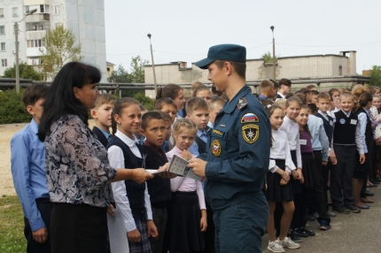
Сегодня в России целенаправленно внедряется новый формат повышения готовности гражданской обороны при активном участии граждан. Навыки, полученные в рамках мероприятий по гражданской обороне, помогут каждому человеку знать перечень опасностей и угроз с учётом региона проживания, и правила поведения в чрезвычайных ситуациях.

